监理通知单
工程名称：龙口华准新能源开发有限公司龙口华准5.5MWP屋顶光伏电站工程 编号：A.0.10 1 － YT-LP20151114
施工项目经理部  签收人姓名及时间 |  | 建设单位签收人姓名及时间
致： 无锡军工智能电气股份有限公司 （施工项目经理部）
中际1#逆变器基础与原图纸不符，现更改（见下图）。更改之后因原基础圈梁被破坏，且承重位置发生改变不在构造柱上，故我方不同意此方案。
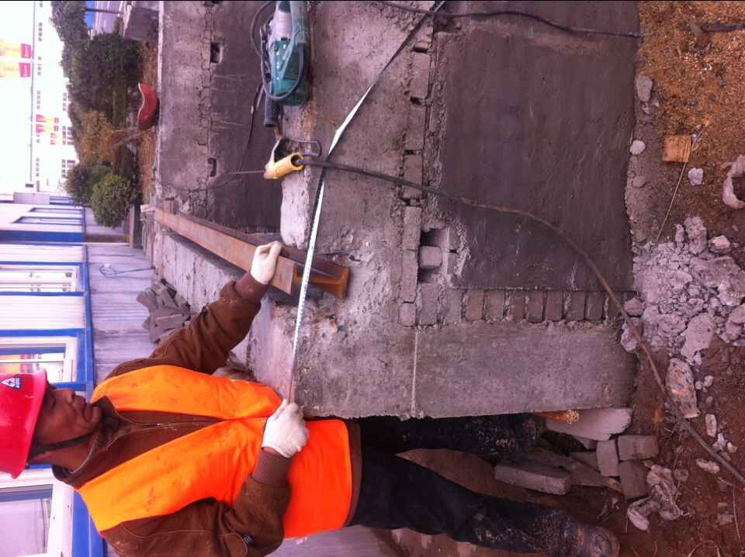

就上述问题希无锡军工智能电气股份有限公司 接到监理通知单后，在第一时间内通知施工队安排人员整改，并要求安排南京南瑞太阳能科技有限公司 现场技术员进行现场指导和纠错，整改完成报我监理项目部，进行验收合格后方可进行下一工序施工。

如对本监理通知单内容有异议，请在24小时内向监理提出书面报告。

请于 2015 年 月 日前填报回复单（B.51）。

项目监理机构(章)：

专业监理工程师（签字）：

2015 年 月 日

注：1、本表一式三份，项目监理机构、施工项目经理部、建设单位各一份。

